Муниципальное Бюджетное Общеобразовательное Учреждение
«Средняя общеобразовательная школа № 1 п.Белиджи им. М. Ярагского»

на тему: «Одежда»

Подготовила: ученица 5 А класса.
Кубачева Ширинат

Муниципальное Бюджетное Общеобразовательное Учреждение
«Средняя общеобразовательная школа № 1 п.Белиджи им. М. Ярагского»

на тему: «Волк и семеро козлят»
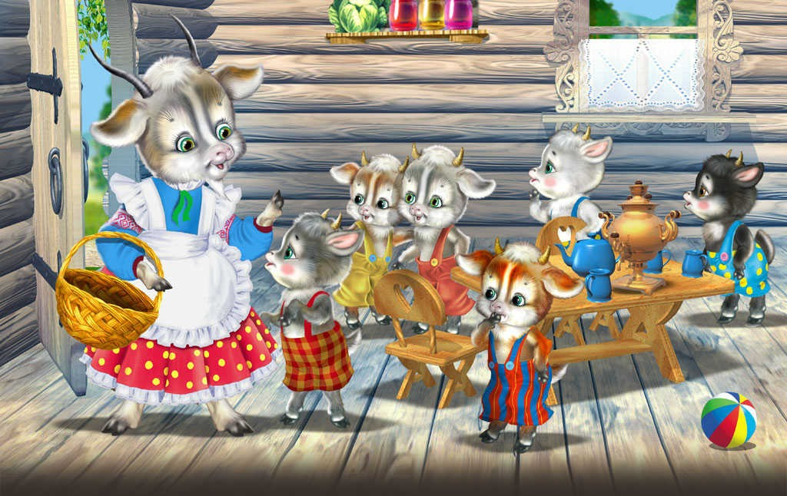
Подготовила: Велибекова Э.Т.

Муниципальное Бюджетное Общеобразовательное Учреждение
«Средняя общеобразовательная школа № 1 п.Белиджи им. М. Ярагского»

на тему: «Теремок»
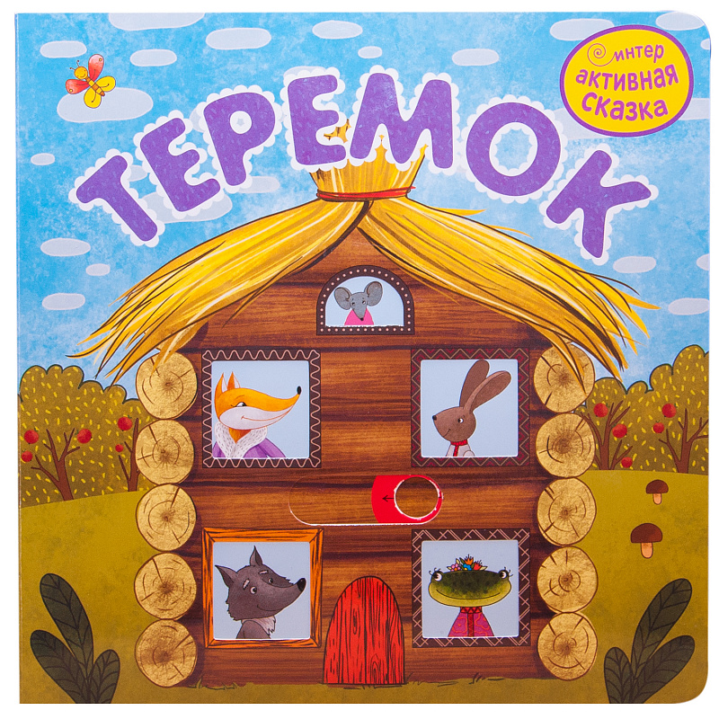
Подготовила: Велибекова Э.Т.

Муниципальное Бюджетное Общеобразовательное Учреждение
«Средняя общеобразовательная школа № 1 п.Белиджи им. М. Ярагского»

на тему: «Моя Семья»

Подготовила: Шахвеледова Диана
ученица 5 А класса

Муниципальное Бюджетное Общеобразовательное Учреждение
«Средняя общеобразовательная школа № 1 п.Белиджи им. М. Ярагского»

НА ТЕМУ:
«Мое любимое животное»

Подготовила: Пирмурадова Шамсият
ученица 5 А класса

Муниципальное Бюджетное Общеобразовательное Учреждение
«Средняя общеобразовательная школа № 1 п.Белиджи им. М. Ярагского»

НА ТЕМУ:
«Мое хобби»
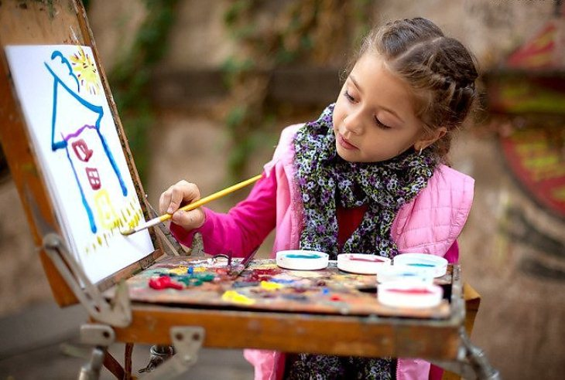

Подготовил: Мусаев Нусрет
ученик 5 А класса

Муниципальное Бюджетное Общеобразовательное Учреждение
«Средняя общеобразовательная школа № 1 п.Белиджи им. М. Ярагского»

НА ТЕМУ:
«Времена года»
Подготовил: ДЖАБАРОВ РУСТАМ
ученик 5 А класса

Муниципальное Бюджетное Общеобразовательное Учреждение
«Средняя общеобразовательная школа № 1 п.Белиджи им. М. Ярагского»

ОТКРЫТЫЙ УРОК
НА ТЕМУ:
«Праздник немецкого алфавита»

Подготовила: учитель немецкого языка
Велибекова Э.Т.

Муниципальное Бюджетное Общеобразовательное Учреждение
«Средняя общеобразовательная школа № 1 п.Белиджи им. М. Ярагского»

ОТКРЫТЫЙ УРОК
НА ТЕМУ:
«ДОСТОПРИМЕЧАТЕЛЬНОСТИ ГЕРМАНИИ»
Подготовила: учитель немецкого языка
Велибекова Э.Т.

Муниципальное Бюджетное Общеобразовательное Учреждение
«Средняя общеобразовательная школа № 1 п.Белиджи им. М. Ярагского»

ОТКРЫТЫЙ УРОК
НА ТЕМУ:
«ЧИСЛО, ИМЯ ЧИСЛИТЕЛЬНОЕ И СЛОВА СО ЗНАЧЕНИЕМ ЧИСЛА»
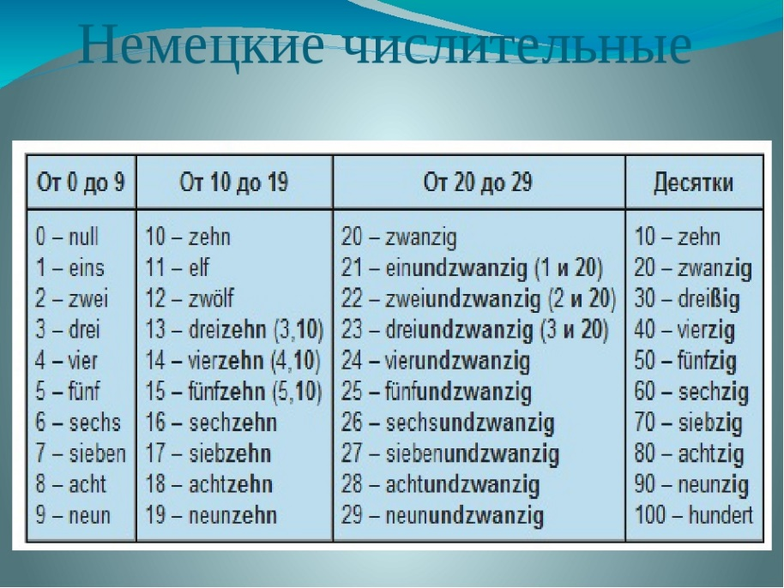

Подготовила: учитель немецкого языка
Велибекова Э.Т.

Муниципальное Бюджетное Общеобразовательное Учреждение
«Средняя общеобразовательная школа № 1 п.Белиджи им. М. Ярагского»

КЛАССНЫЙ ЧАС
НА ТЕМУ:
«ОБРАЗ ЖЕНЩИНЫ- ГОРЯНКИ»
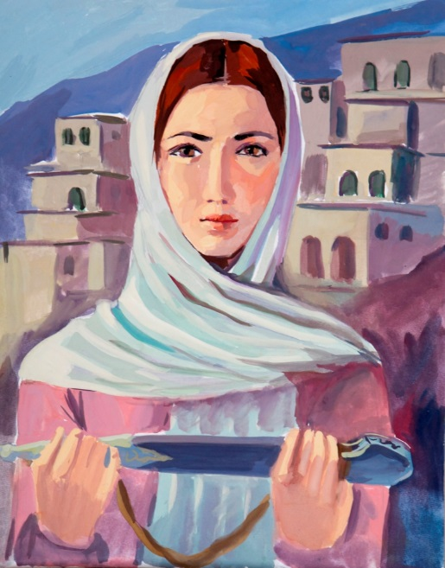

ПРОВЕЛА: ВЕЛИБЕКОВА Э.Т.

Муниципальное Бюджетное Общеобразовательное Учреждение
«Средняя общеобразовательная школа № 1 п.Белиджи им. М. Ярагского»

РОДИТЕЛЬСКОЕ СОБРАНИЕ

НА ТЕМУ:

«РОЛЬ СМИ В ЖИЗНИ ПОДРОСТКА»

ПРОВЕЛА: ВЕЛИБЕКОВА Э.Т.

Муниципальное Бюджетное Общеобразовательное Учреждение
«Средняя общеобразовательная школа № 1 п.Белиджи им. М. Ярагского»

СЦЕНАРИЙ РОДИТЕЛЬСКОГО СОБРАНИЯ
НА ТЕМУ:
«ОБЩАТЬСЯ С ПОДРОСТКОМ: КАК?»

ПРОВЕЛА: ВЕЛИБЕКОВА Э.Т.

